|  |
| --- |
| Henallux -IESN |
| Programmation Web Orienté Objet |
| Analyse |
| **18/08/2019** |
|  |
|  |

**FRICOT Damien**

Table des matières

Domaine d’application 2

Base de données 3

Documentation 3

Schéma conceptuel 8

Domaine d’application

Le domaine d’application concerne une plateforme de vente de fruits et légumes en ligne. La société propose sur son site un catalogue de produits issu de l’agriculture belge. La volonté est de rassembler suffisamment de petits producteurs pour proposer une offre des plus complète possible.

Dans le respect des cultures et des producteurs les ventes ne s’effectuent qu’endéans les saisons de récoltes. Le visiteur retrouvera la liste complète des produits ainsi proposés accompagnée des caractéristiques propres à chacun. Les ventes se feront au kilogramme et s’effectuent en fonction du stock actuellement disponible.

Dans un objectif zéro déchet, une promotion de 50% sera offerte sur un produit si la durée de consommation au stock disponible non vendu est réduite à maximum 2 jours. D’autres actions de promotion plus ponctuelles verront le jour tout au long de l’année.

Base de données

Documentation

|  |  |  |  |
| --- | --- | --- | --- |
| PROMOTION | TYPES | CONDITIONS | INFORMATIONS |
| id | **Integer** | **Primary key** | **Numéro identifiant de chaque promotion** |
| percentage | **Integer** | **Not null** | **Pourcentage de la promotion** |
| quantityMin | **Integer** | **[0-1]** | **Quantité minimale requise pour profiter de la promotion** |
| startDate | **Date** | **Not null** | **Date de début de la promotion** |
| endDate | **Date** | **Not null** | **Date de fin de la promotion** |
| Description | **Varchar** | **Not null** | **Description de la promotion** |
| ID : id | | | |

|  |  |  |  |
| --- | --- | --- | --- |
| LANGUAGE | TYPES | CONDITIONS | INFORMATIONS |
| id | **Integer** | **Primary key** | **Numéro identifiant de chaque langue** |
| label | **Varchar** | **Unique, Not null** | **Libellé de chaque langue** |
| ID : id | | | |
| UNIQUE : (label) | | | |

|  |  |  |  |
| --- | --- | --- | --- |
| CATEGORY | TYPES | CONDITIONS | INFORMATIONS |
| id | **Integer** | **Primary Key** | **Numéro identifiant de chaque catégorie** |
| label | **Varchar** | **Not null** | **Label de chaque catégorie** |
| ID : id | | | |

|  |  |  |  |
| --- | --- | --- | --- |
| TRADUCTION | TYPES | CONDITIONS | INFORMATIONS |
| label | **Varchar** | **Primary Key** | **Label de la traduction de chaque produit** |
| language | **Integer** | **Foreign Key (Language), Not null** | **Numéro identifiant de la langue utilisée** |
| categoryTrad | **Integer** | **Foreign Key (Category), Not null** | **Catégorie du produit auquel appartient la traduction** |
| ID : id | | | |
| REF : LANGUAGE.id  CATEGORY.id | | | |

|  |  |  |  |
| --- | --- | --- | --- |
| PRODUCT | TYPES | CONDITIONS | INFORMATIONS |
| id | **Integer** | **Primary Key** | **Numéro identifiant de chaque produit** |
| name | **Varchar** | **Not null** | **Nom de chaque produit** |
| scientName | **Varchar** | **Unique,Not null** | **Nom scientifique de chaque produit** |
| Family | **Varchar** | **Not null** | **Famille scientifique du produit** |
| Variety | **Varchar** | **/** | **Variété du produit** |
| dateArrival | **Date** | **Not null** | **Date d’arrivée du produit en stock** |
| seasonStart | **Date** | **Not null** | **Date de début de saison du produit** |
| seasonEnd | **Date** | **Not null** | **Date de fin de saison du produit** |
| photoLink | **Varchar** | **Not null** | **Lien vers l’image correspondante** |
| Quantity | **Integer** | **Not null** | **Quantité en stock** |
| catalogPrice | **Integer** | **Not null** | **Prix au kg du produit** |
| lifeSpan | **Integer** | **Not null** | **Durée de consommation du produit** |
| description | **Varchar** | **Not null** | **Description du produit** |
| Category | **Integer** | **Foreign Key (Category), Not null** | **Catégorie à laquelle appartient le produit** |
| ID : id | | | |
| REF : CATEGORY.id  WORKSHOP.id | | | |
| CHECK : (seasonStart < seasonEnd) | | | |

|  |  |  |  |
| --- | --- | --- | --- |
| ACTION | TYPES | CONDITIONS | INFORMATIONS |
| Label | **Varchar** | **Primary Key** | **Label de l’action** |
| promotion | **Integer** | **Foreign Key(Promotion),Not null** | **Id de la promotion associée** |
| Product | **Integer** | **Foreign Key(Product),Not null** | **Id du produit associé** |
| ID : label | | | |
| REF : PRODUCT.id  PROMOTION.id | | | |

|  |  |  |  |
| --- | --- | --- | --- |
| USER | TYPES | CONDITIONS | INFORMATIONS |
| login | **Integer** | **Primary Key** | **Login identifiant de chaque utilisateur enregistré** |
| lastName | **Varchar** | **Not null** | **Nom de chaque utilisateur** |
| firstName | **Varchar** | **Not null** | **Prénom de chaque utilisateur** |
| phone | **Integer** | **[0-1]** | **Numéro de téléphone des utilisateur** |
| mail | **Varchar** | **[0-1]** | **Adresse email privé des utilisateurs** |
| adressPrivate | **Varchar** | **[0-1]** | **Adresse privée de chaque utilisateur** |
| adressDelivery | **Varchar** | **Not null** | **Adresse de livraison renseignée par chaque utilisateur** |
| password | **Varchar** | **Not null** | **Mot de passe de l’utilisateur** |
| authorities |  |  |  |
| non_expired | **Boolean** |  |  |
| Non_locked | **Boolean** |  |  |
| Credential_non_expired | **Boolean** |  |  |
| enabled | **Boolean** | **Not null** | **Statut d’activité de chaque utilisateur** |
| ID : login | | | |

|  |  |  |  |
| --- | --- | --- | --- |
| COMMAND | TYPES | CONDITIONS | INFORMATIONS |
| id | **Integer** | **Primary Key** | **Numéro identifiant de chaque commande** |
| dateCommand | **Date** | **Not Null** | **Date de la commande** |
| User | **Varchar** | **Foreign Key (User), Not null** | **Numéro identifiant de chaque utilisateur à qui appartient la commande** |
| ID : id | | | |
| REF : USER.id | | | |

|  |  |  |  |
| --- | --- | --- | --- |
| ORDERLINE | TYPES | CONDITIONS | INFORMATIONS |
| Id | **Integer** | **Primary Key** | **Numéro identifiant de chaque ligne de commande** |
| Price | **Integer** | **Not null** | **Prix de la ligne de commande** |
| lineNumber | **Integer** | **Not null** | **Numéro de la ligne dans la commande** |
| orderQuantity | **Integer** | **Not null** | **Quantité commandé (nombre de kg)** |
| Product | **Integer** | **Foreign Key(Product),Not null** | **Identifiant du produit référencé sur la ligne de commande** |
| Command | **Integer** | **Foreign Key(Command),Not null** | **Identifiant de la commande à laquelle appartient la ligne de commande** |
| ID : id | | | |
| REF : PRODUCT.id, COMMAND.id | | | |

Schéma conceptuel

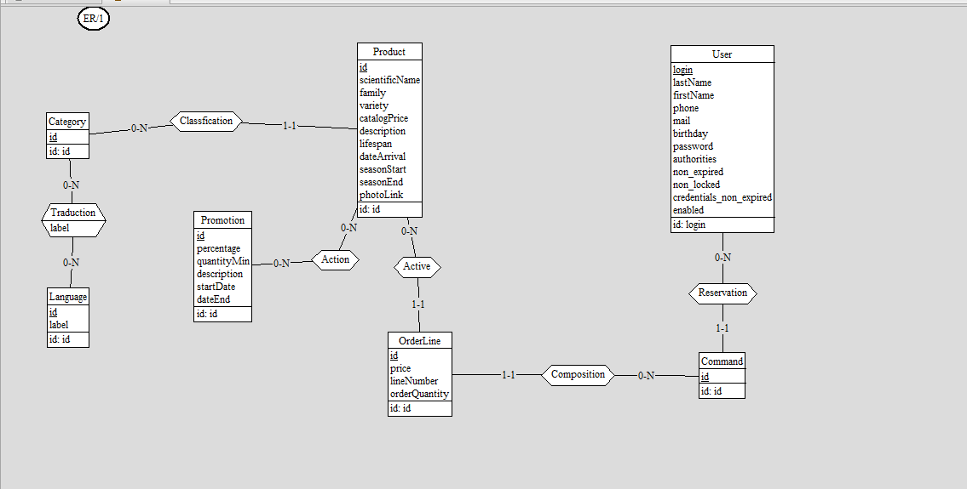

Schéma relationnel

